个人简历
个人概况：

姓名：廉鑫
性别：男
计算机考试：二级mysql
外语水平：CET4
毕业院校：中国地质大学（武汉）
个人作品：https://github.com/l27390587（“2”前面是小写的“L”，不是“1”）
手机：13026186735
电子邮箱：623047470@qq.com
学历：本科（2012-2016）

求职意向：
应聘职位：web前端工程师
工作性质：实习生
期望工作地点：北京
专业技能：
1、熟练掌握HTML、XHTML、CSS以及DIV+CSS的页面布局；
2、熟悉JavaScript、DOM、XML、Ajax、Json等技术；
3、了解HTML5、CSS3.0。
4、熟练的使用jQuey Bootstrap等框架。
5、熟练的使用sublimetext2、webstrom等开发软件；
6、熟悉mysql数据库,可以写出简单的SQL语句；
7、熟悉linux的常用命令，能对部署在服务器上的页面和程序进行修改。

自我评价：
具有良好的语言表达和沟通能力，拥有良好的团队协作精神和较强的时间意识，工作主动、认真，诚实守信，具有较强的责任感。具有较强的学习和自学新知识的能力，热爱IT行业。

作品介绍：
您可以访问这个网站：http://arenas.sinaapp.com/
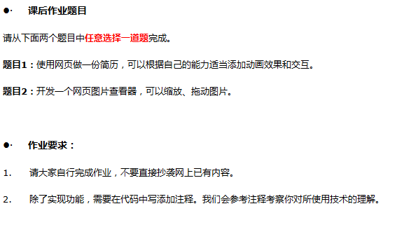
http://arenas.sinaapp.com/里面是我对以上题目所做的作业。

我相信通过这个可以看出我的前端开发水平。
您还可以访问https://github.com/l27390587。里面还有一些我自己开发的小demo或中间件。

利用html5 canvas完成的coreball小游戏
部署在https://github.com/l27390587/coreball/blob/master/2.html
复制以下代码到您的文本中即可实现，不需要任何依赖文件。
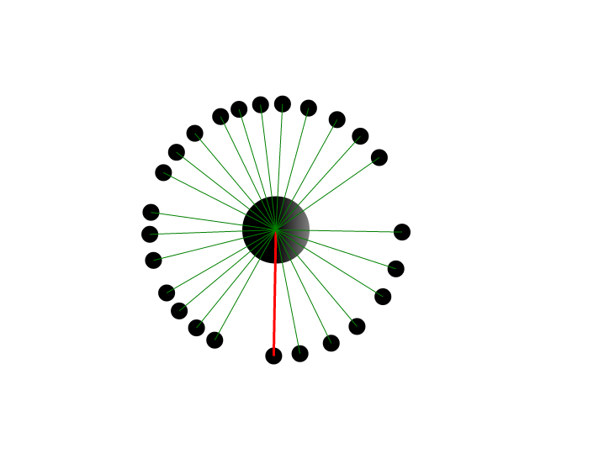
若两球相撞则游戏结束，点击cancel重新开始游戏。
